План-конспект урока по истории
учителя МОБУ СОШ с.Петровское Малкиной Т.В.
Класс: 6а
Тема: «Правление князя Владимира».
Тип урока: комбинированный.
Вид урока: урок-исследование.
Форма урока: интерактивный.

Цели урока:
Обучающие – знакомство учащихся с личностью князя Владимира, процессом прихода к власти, основными направлениями внешней и внутренней политики до принятия христианства.
Развивающие – развитие творческого воображения и творческой активности, образного и логического мышления, формирования скорости мышления, смекалки, интуиции, познавательного интереса учащихся, развития навыков исторического анализа.
Воспитывающие – воспитание любви и интереса к родной истории, уважения к историческому прошлому своего народа, к историческим личностям достойным памяти и уважения на примере князя Владимира.
Оборудование: учебник «Российская история» 6кл., мультимедиа проектор, экран, презентация, индивидуальный опорный конспект.

Ход урока
1. Организационный момент
Добрый день ребята! Давайте улыбнемся друг другу и выясним какое у вас сейчас настроение, поднимете соответствующий значок «Тучка» или «Солнышко».
Наш урок истории сегодня не совсем обычный, вы будете летописцами. Страничка нашей летописи будет посвящена одной очень яркой исторической личности. Прослушав эпиграф, вы догадаетесь о ком пойдет речь?

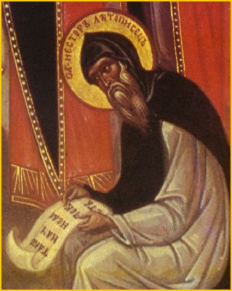
Отечество мое! Россия!
В тебе дух старины живет
И ни одна еще стихия
Не победила твой народ
Из тьмы веков ты восставала
И становилась все сильней
Святая Русь – твое начало
И князь Владимир в ней.

Итак, догадались, о ком идет речь? Тема нашего урока: «Правление князя Владимира», а чтобы нам приблизиться к этой личности нам надо попасть в его время. А чтобы погрузиться в ту далекую эпоху, давайте совершим путешествие по лабиринту истории, в седую древность Киевскую Русь (просмотр фильма).
Ой ты гой еси, люди добрые
Старина новизне низко кланяется
Собирайтесь вы люди добрые
Не в дорожку путину ближнюю
А в даль далекое путешествие
Необычное, непривычное
Ох да не за 100 верст, не за 1000 верст
А за тысячу лет против времени.
Ну что почувствовали дух эпохи? Ребята, вы хотели бы там оказаться? Мы с вами на 10 веков назад путешествие совершили. Где же нам встретить князя Владимира, есть у меня один лабиринт, на котором мы можем его встретить.
Наш князь Владимир не без роду и племени, он династии известной принадлежит, вы с ней уже познакомились на предыдущем уроке, так помогите же мне составить родословную первых киевских князей.
А помогут вам в этом загадки:
- Его призвали новгородцы, порядок навести в земле словенской, сей князь делами неприметный, стал основателем династии навечно.
- Сел княжить первым в Киев он, и покорил Царьград потом, вез из полюдья в Киев он товары, и «Вещим» прозван был не даром.
- Ходил в поход он на Царьград, да только сам тому не рад, сожжен был «греческим огнем», древлянами был уничтожен он.
- Хитра княгиня оказалась, большую дань взять отказалась, потребовав с древлян лишь голубей, она смогла их воле подчинить своей.
- Он смел был и умен без меры, он покорил и вятичей и меря, «Иду на вы» Он обращался к недругу всегда, при имени его Царьград дрожал тогда.
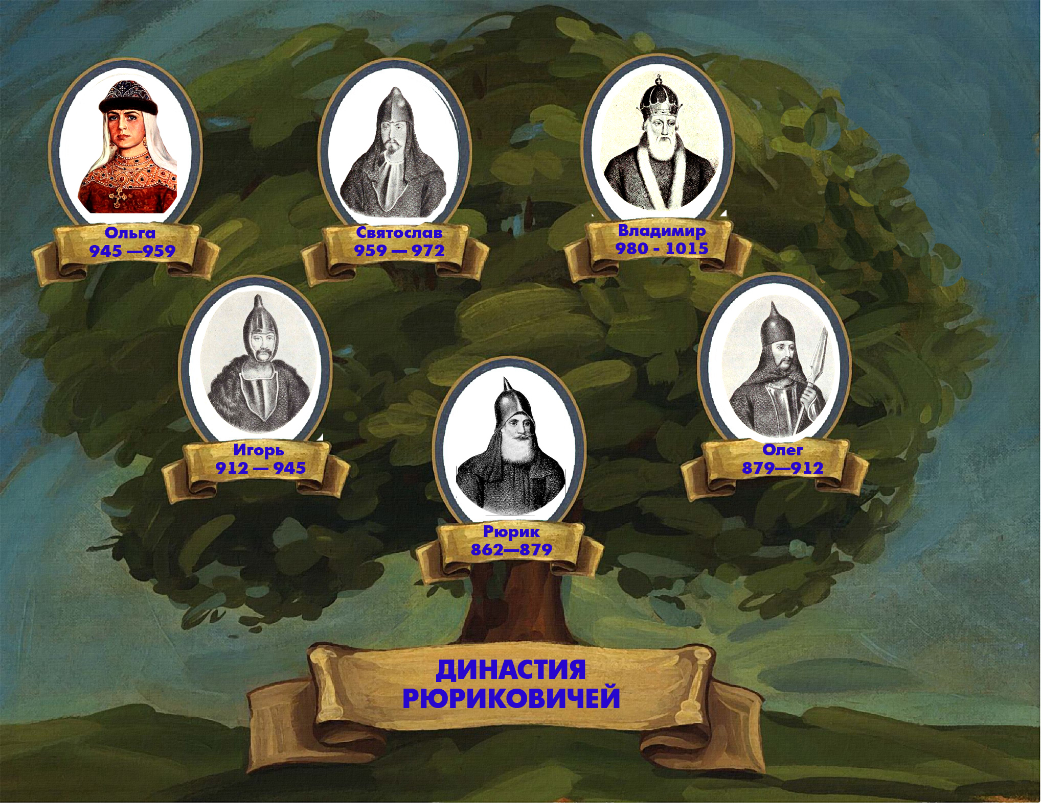
- Он начал с наведения порядка на Руси, железною рукой громил болгар, поляков, отправил он из Киева варягов и веру новую народ свой обратил.

Молодцы! А сейчас, глядя на иллюстрации, объясните, с какими событиями из жизни данных князей они связаны.
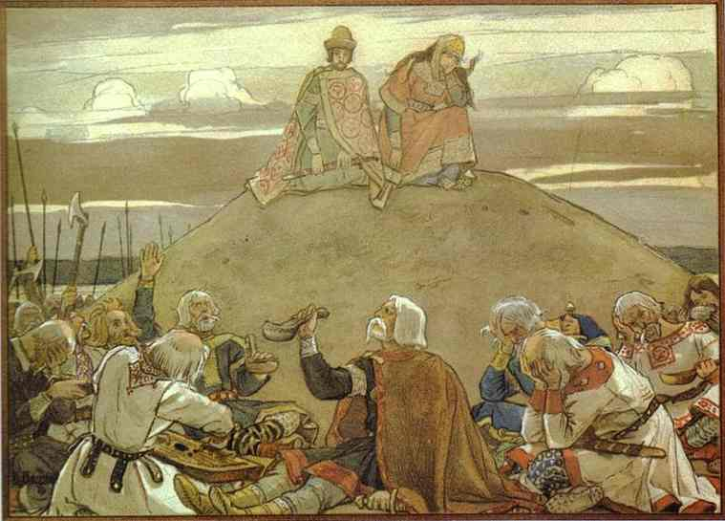
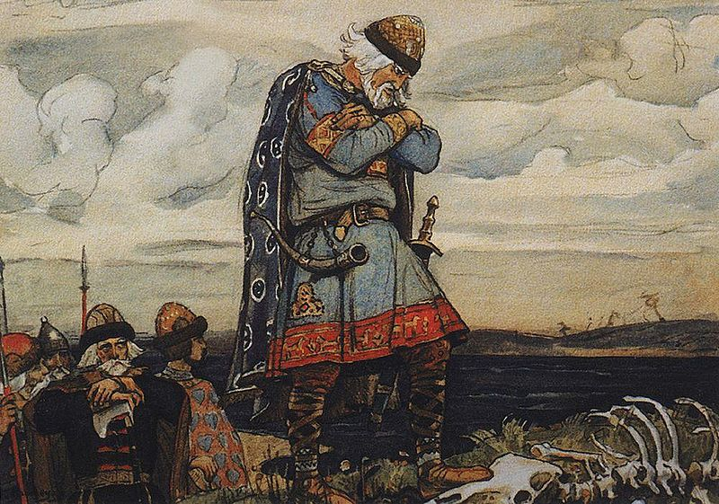
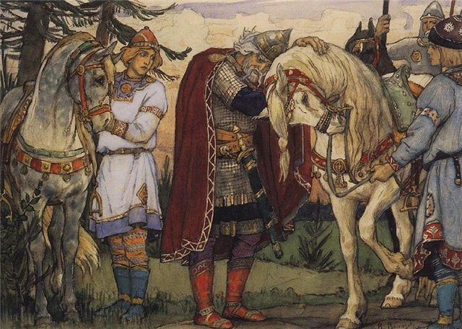
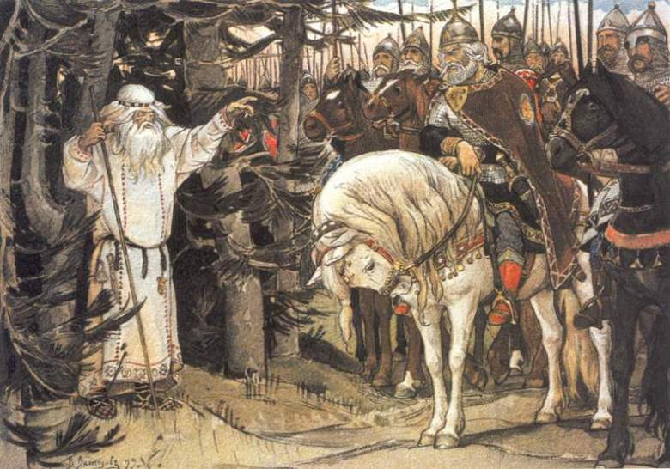
У вас на парте летописный свиток, который вы будете заполнять по ходу нашей совместной работы.
Давайте, же перейдем к нашей главной задаче. Чем же мы будем заниматься на уроке? Что бы вам хотелось узнать об этом человеке, определите сами цели нашего урока. А я в свою очередь поставлю перед вами проблемный вопрос, на который вы должны дать ответ в конце урока: «Почему князь Владимир получил прозвище Красно Солнышко»?
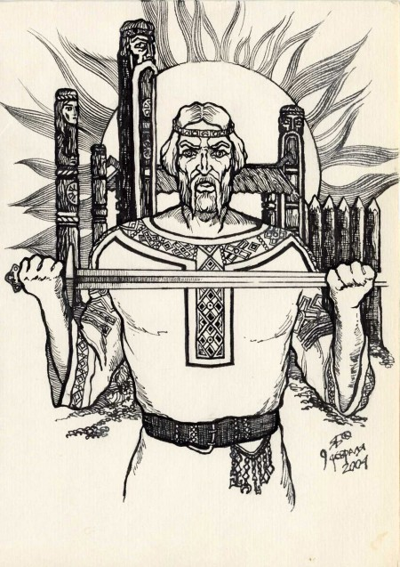

И так мы начинаем. Откройте учебник на странице 47 пункт 5. Он станет нашим помощником при составлении летописи (задание 1).
При выполнении заданий могут встретиться «подводные камни» – новые термины, их надо усвоить.
Следующий этап урока – «Работа с картой». Выполнение 2 задания «Борьба за власть», в этом разделе встречаются новые термины – усобица, воевода, наместники, посадники, управители.
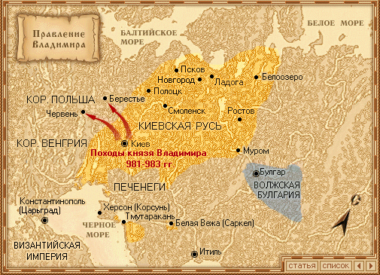

Рассмотрим какими личностными характеристиками обладал князь Владимир (работа учащихся с учебником).
Физкультминутка
Потрудились – отдохнем.
Встанем, глубоко вздохнем
Руки в стороны, вперед
Влево, вправо, поворот
Три наклона, прямо встать
Руки снизу вверх поднять
Руки плавно опустили
Всем улыбки подарили.
Князь Владимир славился военными походами, карта поможет нам рассмотреть, какие земли он присоединил при своем правлении.
Следующий этап урока – проверка усвоения терминов.
Воевода –
Посадник –управитель –
Усобица –
Наместник –
Итоги урока (выводы). Ответьте на проблемный вопрос: «Почему князь Владимир получил прозвище – Красно-солнышко».
Оценивание учащихся.
Домашнее задание: параграф 5, стр.47-50.
Как происходит обряд крещения в наши дни?
Рефлексия.
Обращение князя Владимира к своим потомкам.

